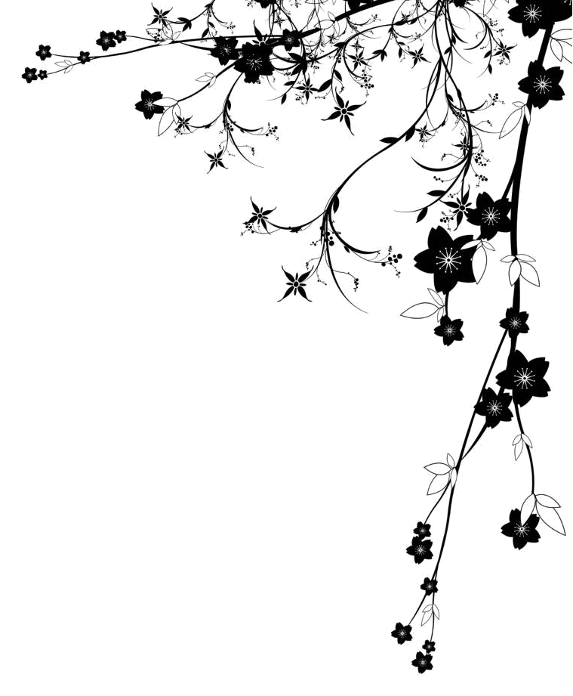
专
卖
店
调
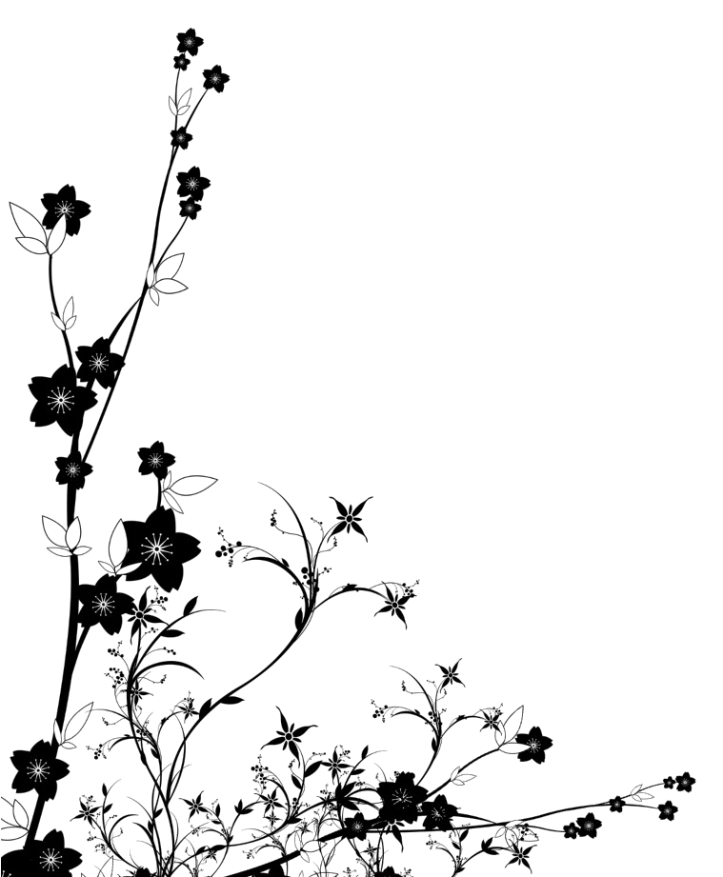
研
报
告

调研地点：王府井大街
调研时间：2012.5.3
调研内容：考察服装店，手表店，电子产品等专卖店的空间设计
调研目的：通过对不同专卖店的考察，不同空间的布置以及空间内的成列物和人流的流动的一个状态做出一个完整的空间感知
调研方式：实地考察及网络资料查阅
前言： 专卖店设计的主要目标是吸引各种类型的过往顾客停下脚步，仔细观望，并吸引他们进店购买。一个专卖店空间设计的成功与否将决定其商品销量与盈利的多少，一个好的专卖店设计有助于维护品牌形象，可以促进商品。商品千差万别，商店各不相同，不同的消费群体的购买需求也不同，因此在对专卖店进行设计之前，首先必须考虑清楚顾客群的情况。比如童装专卖店的设计应该显得活泼而自由，符合儿童的审美需求；而像珠宝店的设计应尽量高贵、大气，营造一种华丽的空间氛围。
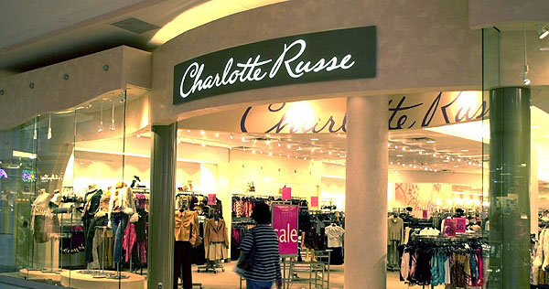
当然，专卖店空间设计的主要目的是为了把商品最佳的一面展现出来，要做到这一点就必须结合运用情调、功能性和富于魅力的设计，做到人性化设计。原先简单的室内设计已经不能满足人们的需求了，现在设计师们要做的不仅是从色彩，材料，总体预算上为人们考虑，而且更要在室内空间使用上下功夫，只有这样才能作出更符合人们要求的设计。
随着多元性的时代，风格、个性等特别显得突出，有研究的必要。风格和个性看来比较抽象，但仔细想来也并非不可捉摸，例如室内色彩，有的喜欢强烈的色块，有的喜欢淡雅，用线脚纹饰。又例如有的喜欢在照明、光和色方面有更多的表现；有的喜欢作更多的细部装饰。商场给人一种活泼，欢快的感觉。专卖店的空间设计要考虑的要素：
服装品牌风格，店面的风格：
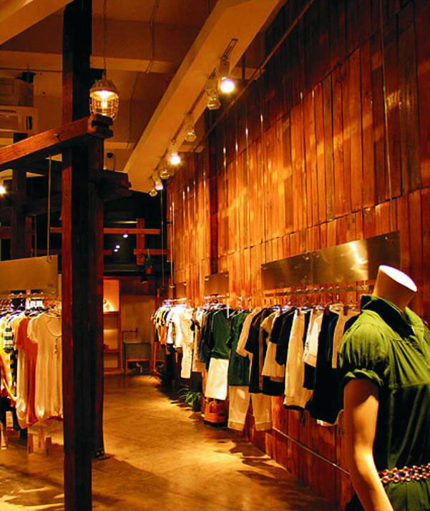
在进行服装专卖店设计时，根据服装品牌风格、色彩等特征的不同，对卖场环境做出相应的设计，在整体协调的前提下，形成丰富的变化效果。不同款式、不同品牌的服饰有不同的装饰风格，设计时要赋予时装店自己的个性，在顾客心目中突出形象。在装修时要根据不同的服饰种类来选择地板装饰材料和颜色及地板图形设计。比如女装卖场要有女人味，卖场的线条要流畅、纤细，带有柔和气息； 而男装则以深沉、粗矿的线条为主，突出阳刚之气。
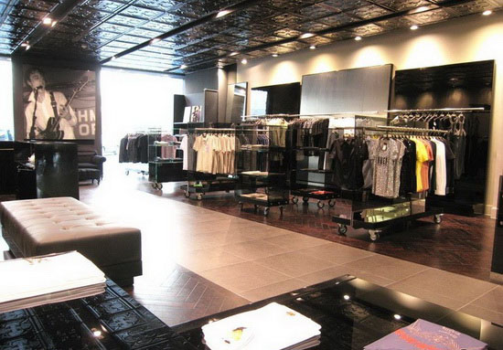
运用好商品的关联作用是一切活动的开始。它指的是哪种类型的商品可以摆放在一起展示给顾客，如长短袜可以和内衣一起摆放，水壶可以和烤箱摆在一起，水果可以和蔬菜摆在一起，这样做的目的是为了最大限度的利用货架与通道组成的营业空间引导顾客更加快捷而高效的浏览到商品。通过摆放互相有共同之处的商品，不至于让顾客眼花缭乱，还可能让顾客选中本来没想要买的商品
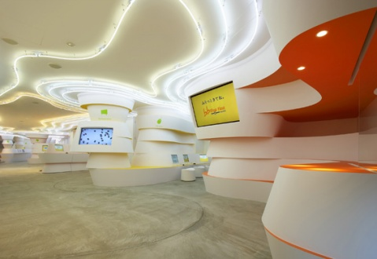
其次是通道的设计，要尽可能的宽敞、笔直，尽量少拐角，以免太过狭窄而导致人流不畅。有很多通道在外观上都设计成不同于其他地面的风格，采用不同的颜色或者不同的材料，这样在一定程度上能够有序的引导顾客进行游览，但也有一些消费者潜意识里不喜欢被拘束，而喜欢自由行
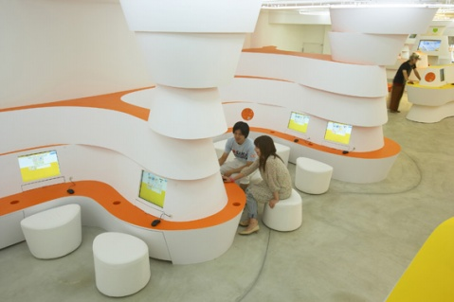
走自由浏览。所以我们应该依靠巧妙的设置货柜来吸引顾客自由的穿行。当一个逛了一整天街的消费者，进入一个专卖店时，这时她最需要的就是一张沙发或者一把椅子，能够供她休息。因此，店内的休息设施是不能忽视的，如果将它们按照一定的形式进行组合，也会营造出很有价值的营业空间，既达到了供消费者休息的功用，又取得了一定的设计美感。
二、空间氛围的营造。
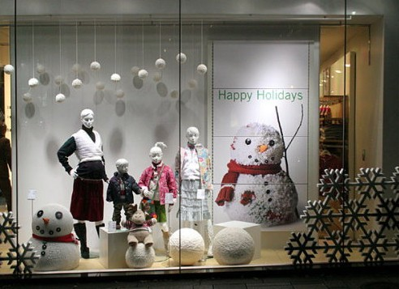
随着现代生活水平的提高与人们消费水平、消费观念的提升，人们对专卖店的空间设计的要求也越来越高，消费的不仅仅是单一的商品，同时也需要身心的愉快。专卖店从它的橱窗设计到室内的空间设计，其本质都是在营造一种空间氛围，让消费者能够真实的体会到该商品给他带来的美好的感觉。
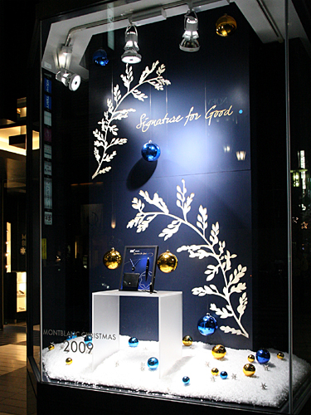
毫无疑问，引人注目充满创意的橱窗能够起到促销的作用，精心布置的橱窗不仅能够把消费者引入店内，而且还强化了商品的品牌形象，它既是一种广告手段，又让顾客深入了解店内商品的情况，大幅图片作为背景，成为橱窗的主导，也构成陈列中实际尺寸的补充，放在图片之前的手表与图片中很绅士的男士相呼应，显得沉稳、高贵、典雅，仿佛手表与图片不是分离的，而是融合为一体，很形象生动。放置手表的立台高低错落，很有秩序感，同时透明的立台中间发出灯光，虽然光比较微弱但却已经足够将手表的质感表现出来。
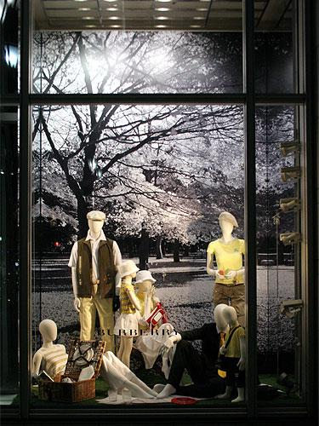
设计橱窗时，首先应明确所要陈列的商品中蕴含的主题与精神，然后赋予其一种理念，因为只有独特的理念才能让设计中与众不同的东西呈现出来。但最 终橱窗的主题要能够反映或支持店内销售的商品。运用一系列的色彩、形体、肌理、灯光等，在瞬间抓住消费者的注意力，同时又要具备必要的细节与情节，可以让消费者停留更长的时间。橱窗的设计可以表现的活泼自然，可以营造浪漫温馨的气氛，也可以制造诱惑，激发人们的购买欲望。运用色彩能够创造戏剧性的效果与氛围，但这并不意味着色彩使用的越多，所制造出的效果就会越好，相反，最好的橱窗用色设计方案是使用单色， 比如以蓝调为基础的橱窗，能增添情感意义，被认为是寒冷的、悲伤的，而红色则给人以兴奋、激动、热情的感觉。不同的色彩会使人产生不同的感觉，也会使形体产生不同的效果。
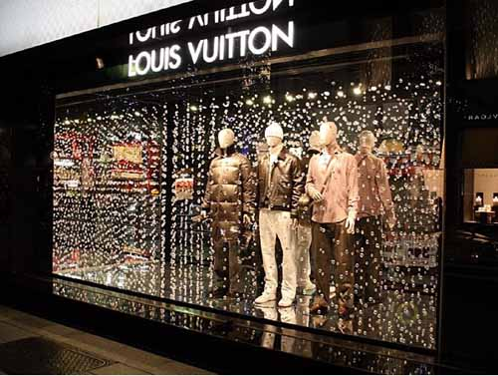
整个橱窗以黑色为基调，营造了一种时尚，神秘的感觉，表现出服装的高雅时尚品味。背景中的线条有序的排列着，并不显得杂乱，背景墙的处理也恰到好处，采用规整的水晶玻璃的排列处理手法，很有秩序感，正好与立体的水花式的杂乱形成对比，加上顶部灯光的照射，使得水珠有一种杂而不乱的感觉，与主题搭配的很和谐。
总结：现在的专卖店空间设计越来越人性化，也越来越注重环境与氛围的营造，不但考虑到消费者的购物需求，还考虑到消费者的审美需求与精神需求，最大限度的给消费者营造一个舒适的购物环境。
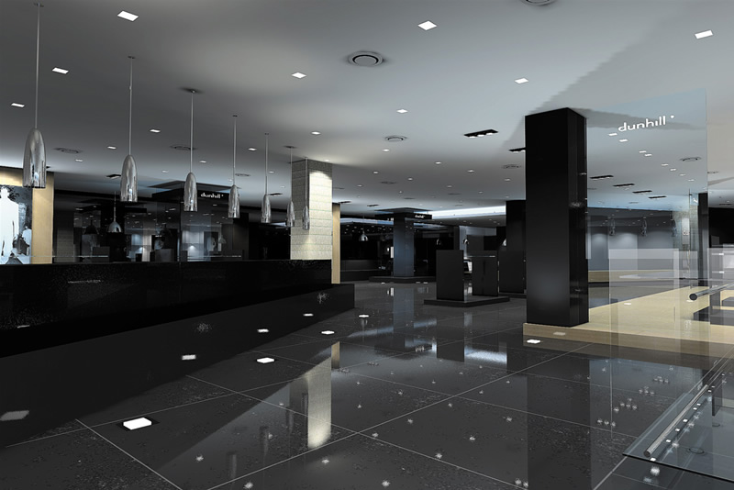
体会：考察了这么多不同种类的专卖店，每走进一个专卖店给我的感觉就不同，不同品牌有着自己的设计风格。总的来说，各大商场的定位、主要消费群体、销售产品档次虽有所不同，但提高服务水平，提高销售人员的素质是各大商场要想在竞争中处于优胜地位的必由之路。相比价格竞争，服务竞争是更积极、理性并具有建设性的方法。就目前水平看，一部分销售人员达不到基本的素质水平，各大商场都要不同程度地继续加强文明服务，销售人员素质的体现也是体现商场的档次的重要部分。很多商场的拥有的品牌相差不多，那影响消费者选择的必定是软实力的体现，这更多体现在管理层的管理水平上，商场的管理方式决定销售人员的经营模式，商场管理层制定什么样的制度，工作人员就会按照制度形成一定的行为模式，管理层的价值理念也会潜移默化地影响员工的工作态度，最终将会形成商场整个的氛围，而这种氛围可能比产品本身更能影响消费者的消费意愿。此外，还可以通过服务创新等活动更进一步地吸引和增加客流量，提高顾客满意度和忠诚度，比如，结合节假日的特点举办一些抽奖、游戏、促销活动等，还可以制定会员制度积分奖励制度来获得优惠等。由此看来， “创设文明城区”以及“讲诚信、树形象、全面提升服务水平”百日优质服务等活动，对促进和平区商业发展具有重要意义。各大商场还应具体地根据自身的环境、产品等特点制定有针对性具体可行的管理措施。

T
H
E

E
N
D

